Tillsynsbegäran – information om höga naturvärden och fridlysta arter i avverkningsanmälan A 38722-2020 i Kiruna kommun
Detta dokument behandlar höga naturvärden i avverkningsanmälan A 38722-2020 i Kiruna kommun. Denna avverkningsanmälan inkom 2020-08-18 och omfattar 43,4 ha.
Vi begär härmed att Skogsstyrelsen fattar beslut enligt miljöbalken som säkerställer att skogens höga naturvärden bevaras samt säkerställer att EU-lagstiftning efterlevs och att artskyddsbrott förhindras. Vi önskar även ta del av de ställningstaganden och beslut som myndigheterna meddelar till följd av aktuell avverkningsanmälan och föreningens inlaga (se 34 § förvaltningslagen).
Nedan beskrivs fynd av naturvårdsarter och fridlysta arter som gjorts i det avverkningsanmälda området.

Naturvårdsarter
I avverkningsanmälan har följande 10 naturvårdsarter hittats: fläckporing (VU), blanksvart spiklav (NT), blå taggsvamp (NT), dvärgbägarlav (NT), orange taggsvamp (NT), skrovlig taggsvamp (NT), vedskivlav (NT), vitplätt (NT), dropptaggsvamp (S) och plattlummer (S, §9). Av dessa är 8 rödlistade. För rödlistade arter har rödlistekategorin angivits inom parentes. Arter som är signalarter enligt Skogsstyrelsen har markerats med (S). För fridlysta arter anges även paragrafen i Artskyddsförordningen som arten är fridlyst enligt.
De påträffade naturvårdsarterna är ett tydligt kvitto på att detta rör sig om en skog med höga naturvärden. I Figur 1 visas en karta över det avverkningsanmälda området, där samtliga fyndplatser för naturvårdsarter som finns registrerade på Artportalen har markerats.
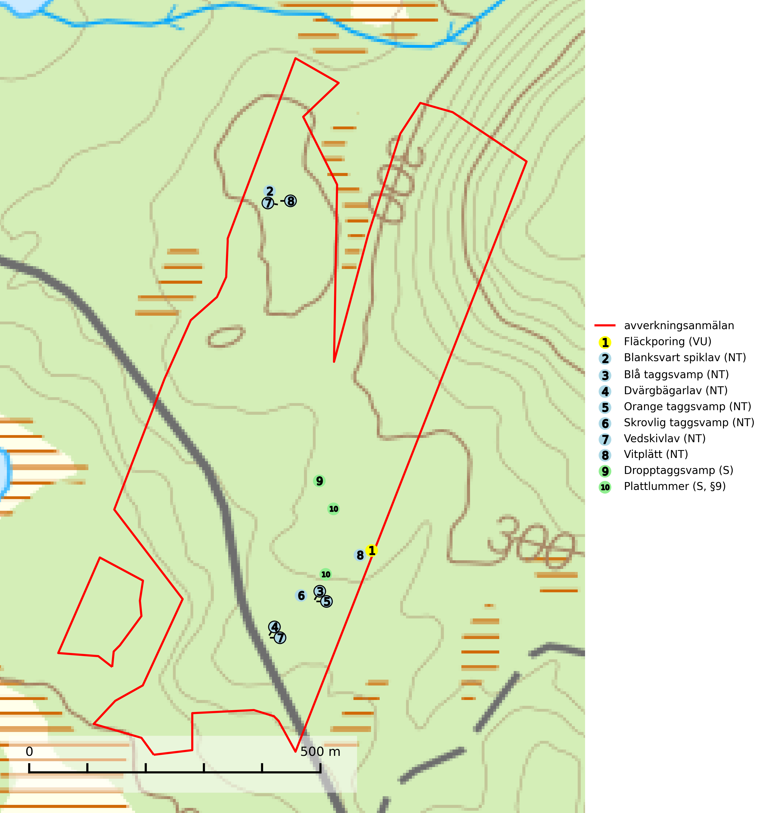
Figur 1. Fyndplatser för naturvårdsarter i det avverkningsanmälda området (röd linje). Markörer utan svart kant är placerade på fyndplatsen. Markörer med svart kant är placerade vid sidan av fyndplatsen och har ett svart streck som visar fyndplatsens exakta position. Kartans mittpunktskoordinat är N 7525514, E 768860 i SWEREF 99 TM.
Blanksvart spiklav (NT) förekommer på torr, hård, gammal kärnved men även på äldre ytved av tall i naturskogsartade bestånd med begränsad brandpåverkan och ostörd hydrologi. Skogsbruksåtgärder på eller i närheten av lokaler med blanksvart spiklav utgör ett hot. Naturskogsartade öppna tall- och barrblandskogar med blanksvart spiklav indikerar höga biologiska värden och bör bevaras (SLU Artdatabanken, 2024).
Blå taggsvamp (NT) är en karaktärsart i såväl örtrika kalkbarrskogar som i torra sandtallskogar där det föreligger gammal skog med långvarig trädkontinuitet. Är sällsynt och mycket kravfull i södra och mellersta Sverige. Den hotas främst av skogsavverkning och tycks försvinna efter slutavverkning, markberedning och plantering. I kalkgranskogar verkar arten vara mycket känslig. Granskogar med arten bör formellt skydddas (SLU Artdatabanken, 2024; Nitare & Skogsstyrelsen, 2019).
Dvärgbägarlav (NT) förekommer över hela Sverige på gammal hård ved, huvudsakligen på tall men i södra Sverige även på ek. Veden utgörs framförallt av grova stubbar, lågor och grenar. Substratet har blivit sällsyntare och nybildning av substrat sker bara i begränsad omfattning. Arten hotas av att grova lågor blir allt sällsyntare i dagens kulturskogar samt att nybildningen av lämpliga substrat går mycket långsamt. En riklig tillgång på gamla tall- eller eklågor måste säkerställas på artens lokaler (SLU Artdatabanken, 2024; Nitare & Skogsstyrelsen, 2019).
Fläckporing (VU) är en mycket bra signalart som visar på tallnaturskogar med höga naturvärden. Den är placerad högst upp i Skogsstyrelsens värdepyramid för bedömning av skog med höga naturvärden och indikerar områden som är mer eller mindre opåverkade av skogsbruk och där det funnits en kontinuitet av tallågor i olika nedbrytningsstadier. För att på lång sikt bibehålla livskraftiga populationer i ett område behövs troligen större skyddade områden som tillåter att man upprätthåller en naturlig branddynamik (SLU Artdatabanken, 2024; Nitare & Skogsstyrelsen, 2019).
Orange taggsvamp (NT) bildar mykorrhiza med både gran och tall och den förekommer främst i äldre barrskogar med kontinuitetsskogskaraktär. Mest frekvent är den i äldre mossrik granskog, men då bara i skogar inom granens naturliga utbredningsområde och i bestånd med långvarig grankontinuitet. Den totala populationen i landet bedöms ha minskat kraftigt och fortsatt kommer att minska då arten är knuten till en produktiv skogsmiljö som successivt avverkas. Arten hotas främst av skogsavverkning och tycks försvinna efter slutavverkning, markberedning och plantering och det är inte känt att arten har återkommit i anlagd skog på tidigare kalmark (SLU Artdatabanken, 2024).
Skrovlig taggsvamp (NT) bildar mykorrhiza med tall i äldre tallskog, framför allt på tallhed. Den växer huvudsakligen i äldre barrskog som hotas av slutavverkning. Genom att äldre barrskogar och naturskogar blir allt sällsyntare, missgynnas arten av skogsbruk. Arten ingår i ett åtgärdsprogram för hotade arter (ÅGP) och en långsiktig tillgång till svampens värdträd behöver säkras genom att växtplatserna undantas från avverkning. Skrovlig taggsvamp är globalt rödlistad som nära hotad (NT) vilket innebär att Sverige har ett internationellt ansvar för arten (IUCN, 2025; SLU Artdatabanken, 2024; Nitare, 2006).
Vedskivlav (NT) växer på gammal, torr, exponerad, hård kärnved av framförallt tall i naturskogsartade bestånd. Avverkning av tallskog av naturskogskaraktär med spår av återkommande bränder är ett hot. Mängden lämplig ved att växa på för vedskivlav minskar, dels på grund av naturlig nedbrytning men framförallt på grund av att de förstörs i samband med slutavverkningar, gallringar och markberedning. Tall- och blandbarrskogar av naturskogskaraktär med spår av återkommande bränder bör skyddas (SLU Artdatabanken, 2024).
Vitplätt (NT) är en nedbrytare av död, hård och torr tallved och orsakar brunröta. Den förekommer mest i äldre, naturskogsliknande tallskog eller blandskog med äldre tall. Arten hotas av avverkning av gammal, senvuxen tall. I södra Sverige råder brist på lämpliga habitat och arten kan inte längre sprida sig utanför sina få kända växtplatser. Lokaler med gammal tall bör undantas från skogsbruk, i synnerhet i södra Sverige (SLU Artdatabanken, 2024).

Fridlysta arter
Följande fridlysta arter har sina livsmiljöer och växtplatser i den avverkningsanmälda skogen: plattlummer (S, §9).

